Currículum Vitae

Caracteristicas Laborales

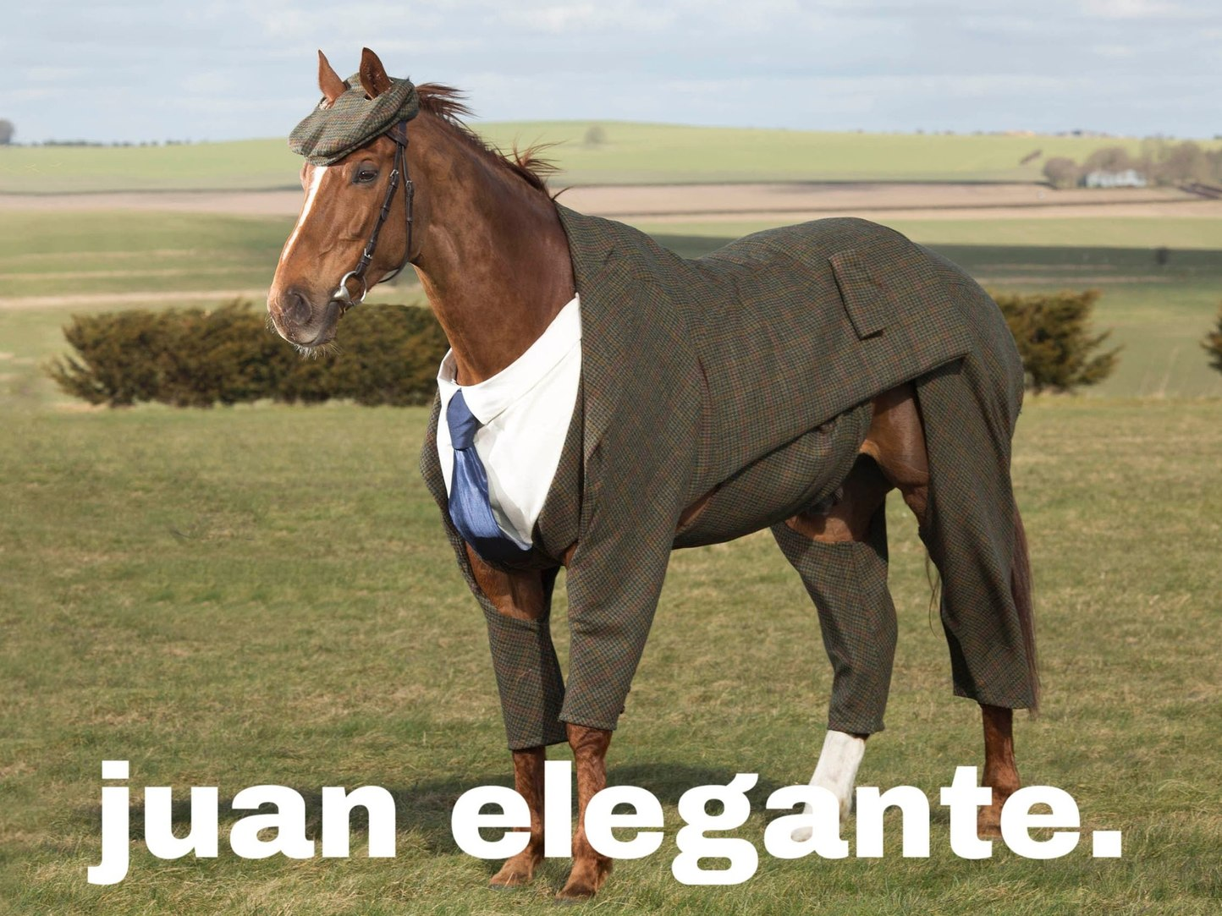

Sobre mi:
Nombre:Adrian
Edad:16
Dirección:

Correo Electrico:

Telefono:

Alergias:
-
-
-
Caracteristicas personales:

Gustos/Aficiones:
-Videojuegos
-Hacer videos

